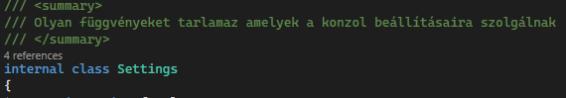
A Settings osztály
Ebbe az osztályba vannak a „Beállítások” menüpont részei:
1. SettingsMenu():
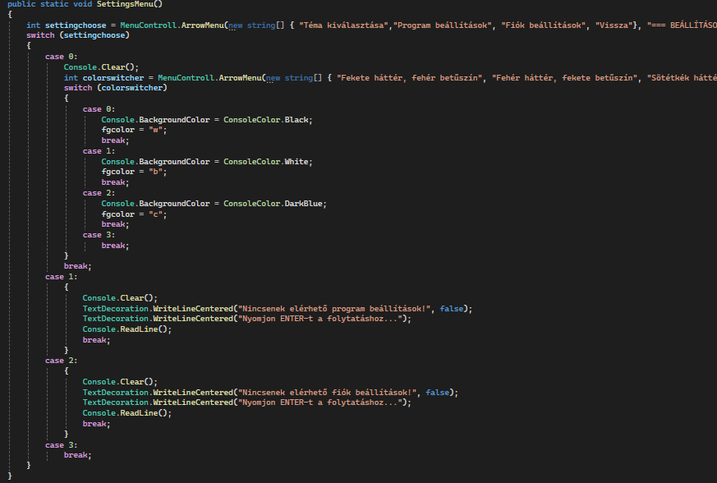
- Úgy mint a főmenübe, itt is nyilakkal lehet navigálni a belső menüpontok között
- 1. Téma választás
Háromféle téma közül lehet választani:
- Fekete háttér, fehér betűszín
- Fehér háttér, fekete betűszín
- Sötétkék háttér, cián betűszín
(Azért csak 3 van mert a többi szín nem illett össze (nem volt olvasható))
- 2. Program beállítások, fiók beállítások
- 3. Kilépés
2. ChangeConsoleColors()
- A betűszínt változtatja meg
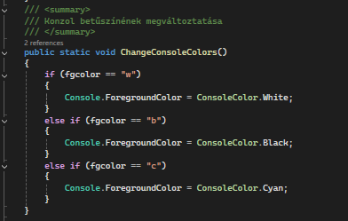

Alapból fehérre van állítva a betűszín

A TextDecoration osztály
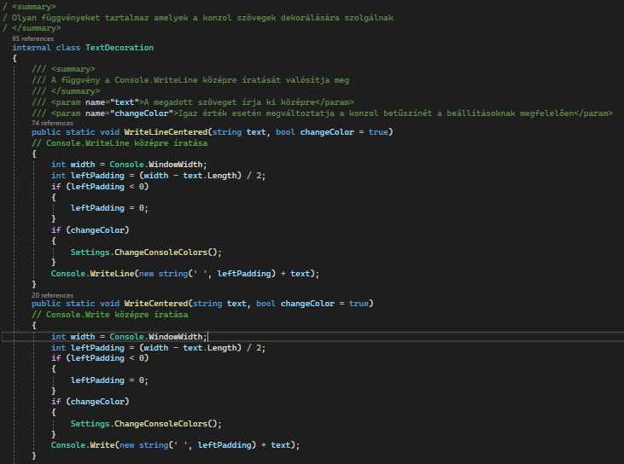
Ebben az osztályban vannak a szöveg középrehelyzésére használható függvények
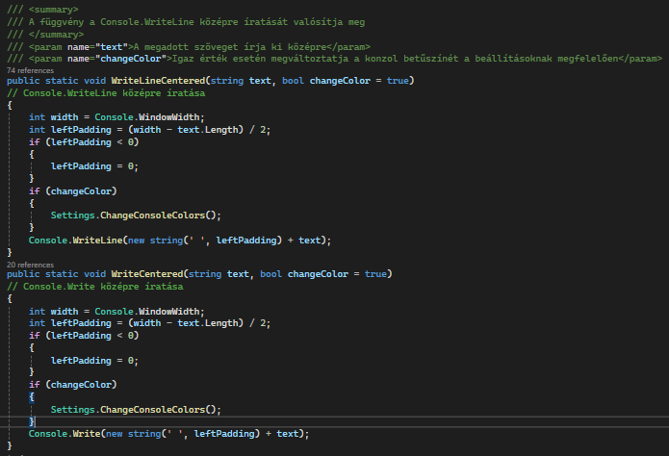
1. WriteLineCentered és a WriteCentered függvények
- Ezek a függvények helyezik középre a paraméternek megadott szöveget
- A WriteLineCentered a Console.WriteLine-t helyettesíti
- A WriteCentered a Console.Write-ot helyettesíti
- Azért vannak különvéve mert a WriteLine sortörést rak a szöveg végére ezért a bekéréseknél a következő sor elején kezdődik a beírás
2. A LoadingAnimation függvény
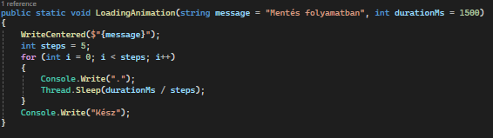
- Az Admin panelban egy felhasználó törlése után írja ki a paraméterben lévő szöveget majd azt hogy „Kész”

3. A CenterText függvény
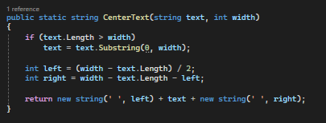

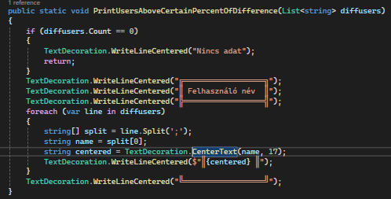
- A statisztikáknál segít az alsó táblázatban lévő felhasználóneveket középre helyezni

